Brandenburg - . . . und niemand ist an den Baum gegurkt - fast frei nach R. Grebe
. . . nun ist der Sept. 2016 vorbei und plötzlich und unerwartet ist da ein freies Wochenende – gibt’s doch gar nicht, doch - was tun, - was rudern,
4 Tage drauf starten wir = eine Mini-Wanderfahrt und da es mal nicht um den heimischen Pudding gehen sollte, wurde als ein Mini-Fernziel die Havel von Gatow nach Brandenburg als lohnenswerte Reise auserkoren.
5 Teilnehmer – sollte man annehmen, dass sich da ein flotter Vierer gefunden hat. Nee, nee – ein gesteuerter Zweier und zwei Pedalritterinnen erreichten am 1.Oktober die Havelstadt Brandenburg; Susi, Katharina auf dem Fahrrad, Thomas, Dieter und Ingo im E-Zweier+Stm.
Wir rudernden starteten von der Pro-Sport West in Gatow. Thomas hatte ein passendes Boot reserviert und trotz verstellter Ruderanlage ging es flott voran in Richtung Westen. Auf den 2.Blick wurde es deutlich, die Ruderer aus dem Kombiverein Tennis/Segeln/Rudern direkt gegenüber dem Grunewaldturm wollten uns testen, vertauschten einfach die Ausleger Steuerbord Platz 1 und 2. O.k. das lässt sich ja ändern. 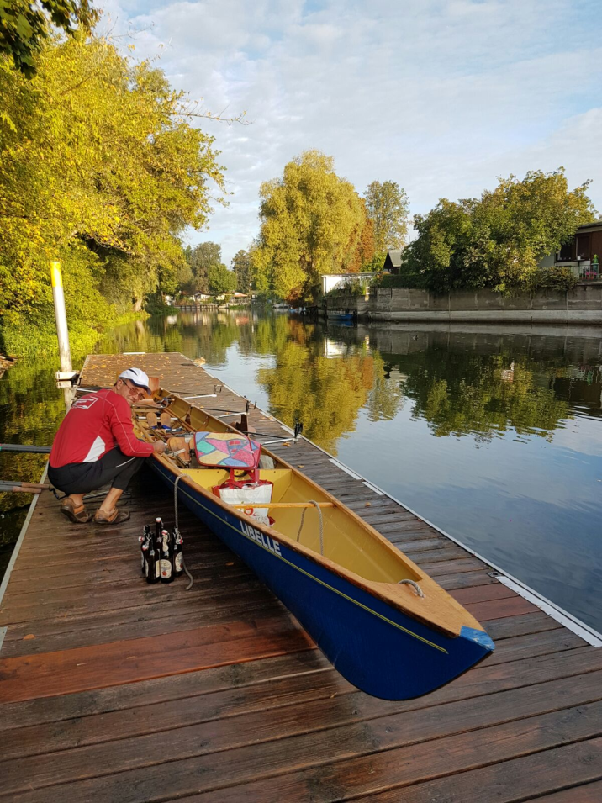
Die Havel, in Richtung Potsdam schon oft berudert, trennt sich am Jungfernsee und führt als kürzere Schifffahrtsroute über den Sacro-Paretzer-Kanal nach Ketzin. 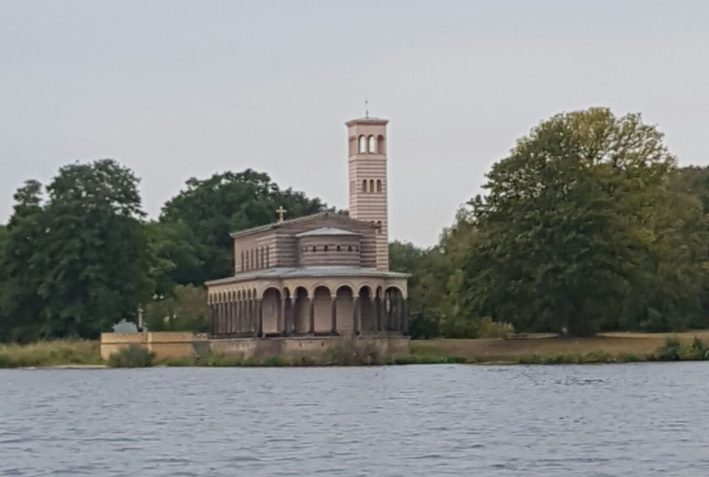Dort wieder vereinigt mit der natürlichen Havel ist der Flußlauf wunderschön zu berudern; wissen allerdings auch viele andere Wassersportler und natürlich auch die Großschifffahrt in Richtung Elbe. Aber viele Altarme und Seen lassen die Tour sehr kurzweilig werden. 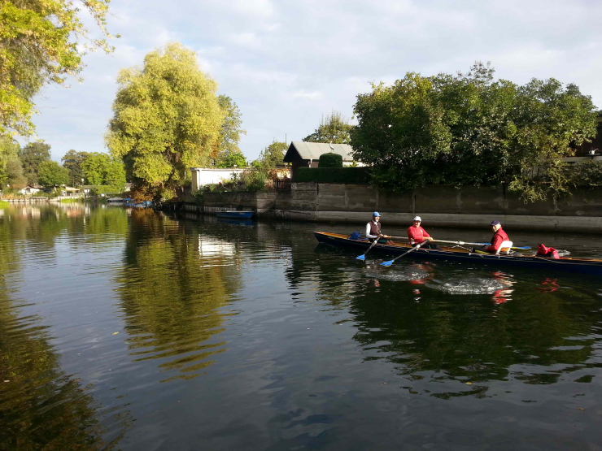
Susi und Katharina sind nach Bahnfahrt mit dem Unternehmen Zukunft von Werder aus gestartet auf dem sehr gut ausgebauten Havel-Radweg. Beide Teams nahmen den Schiebewind Hin- wie Rückzu gern mit und die kleinen Regeneinlagen na mein Gott – wir sind ja nicht aus Zucker. 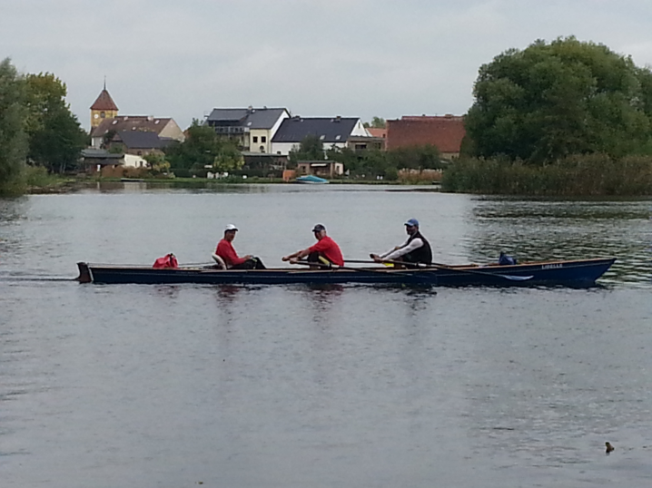 Für die Übernachtung war ein Bettenquartier beim RC Havel in Brandenburg ganz kurzfristig möglich. Die Konstellation den Wirt(Pächter) als Schlüsselverwalter einzusetzen, war für den Club eher nicht so ein Glücksgriff. Da wird sich der Vorstand wohl etwas anderes einfallen lassen müssen. Für alles gibt es eine Lösung und im Zeitalter der Handy+SMS – Kommunikationswelt . . . o.k. Themawechsel
Am Sonntag = 2.Oktober dann die Rückfahrt beginnend am Morgen mit strahlendem Sonnenschein. Die notwendige Schleusung(Stadt=Sportboot-Schleuse) funktionierte wie am Vorabend fast unterbrechungsfrei. Im Winter(ab 4.10.) wird diese Schleuse nicht betrieben und dann muss der ``Sport“ mit der Großschifffahrt durch die große Vorstadtschleuse.
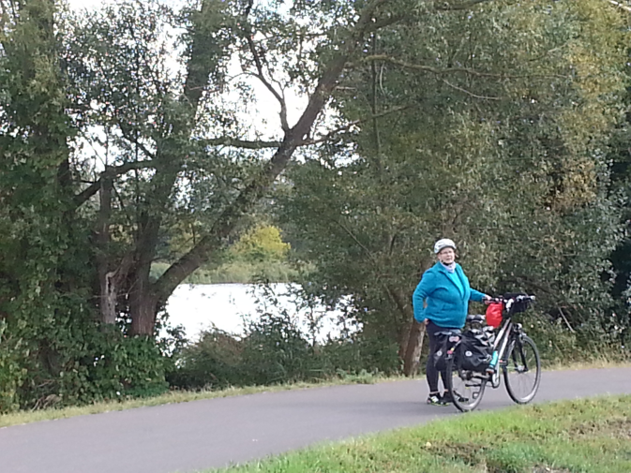Die Radlerinnen übernahmen den Stubendurchgang bevor auch sie sich zurück gen Osten nach Werder rollten. Wir Bootfahrer verließen bei Ketzin kurz die Havel und so traf die Regenhusche nur den verweisten Zweier - wir beim Italiener Cafe trinken. Ähnlich war es in Neufahrland, da eine kurze Rast unter der Straßenbrücke, bevor die Fahrt an einem sehr intensiven Regenbogen zurück zur unteren Havel ging. 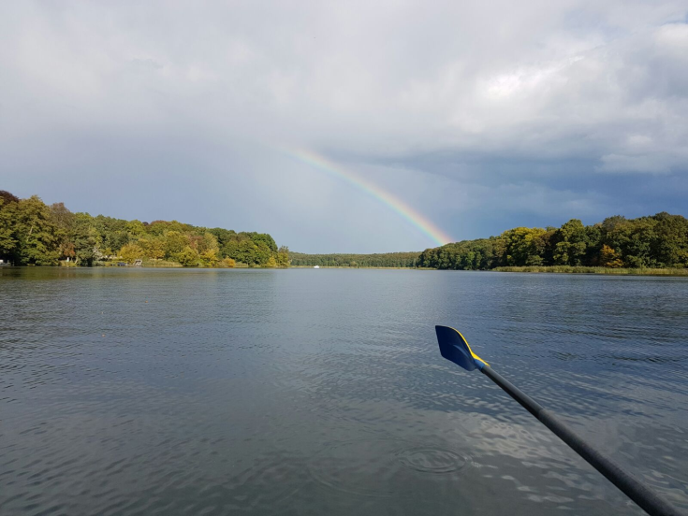
Fazit: rundherum schöne Tour in der zu Ende gehenden Saison, 2. Schau auf Dein Material, es könnte ja sein . . . Bei der Vorbeifahrt am Emster-Kanal (Havel-Km 52) die Idee, vielleicht nächstes Jahr . . . in Lehnin starten und dann bis Plaue und . . . oder . . . auf der Rückfahrt mal wieder zum Beetzsee . . .
Bilder: Susi+ Dieter Noitzen i.h.

